Российская федерации Ростовская область
Муниципальное бюджетное дошкольное образовательное учреждение
Жирновский детский сад « Ивушка » общеразвивающего вида
Художественно-эстетического приоритетного развития воспитанников.

Занятие по экологии для детей старшей группы

«День Земли»

Подготовила и провела
воспитатель: Ульянчик Е.В.

АПРЕЛЬ 2019

«День Земли»

Цель: Воспитание бережного отношения к природе, любви и заботе об их обитателях. Совершенствование работы по нравственному воспитанию дошкольников .
Педагогические задачи:
Обучающие - формировать познавательный интерес к миру природы;
Развивающие - расширять представление об экологическом состоянии планеты, желание улучшить ее.
Воспитательные - воспитывать любовь к природе, бережное отношение к окружающей среде;
Ход занятия
Воспитатель:Много праздников в месяце апреле. Кто помнит названия тех, которые уже прошли? (День смеха, День космонавтики). А какой ещё праздник будет в апреле?
Послушайте стихотворение. Оно поможет вам узнать содержание и название праздника.
Ты, Человек, любя природу,
Хоть иногда ее жалей;
В увеселительных походах
Не растопчи ее полей.
Не жги ее напропалую
И не растаптывай до дна,
И помни истину простую -
Нас много, а она одна.

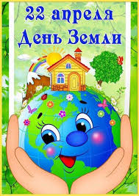

Воспитатель: 22 апреля - Международный день Земли – праздник чистой воды, земли и воздуха ( обращает внимание на глобус).
Вот такой наша планета выглядит из космоса. Это модель нашей Земли, только уменьшенная во много раз. Ребята, а вы знаете сколько на земле прекрасного и удивительного: и бескрайние просторы, и горы, уходящие в небо, и синие-синие моря..., а жителей на ней не счесть! И каждый из них - маленькое чудо! К сожалению, люди забывают об этом, и тогда дымят трубы, гибнут животные, звучат выстрелы. Чтобы напомнить людям о красоте нашей Земли и о том, что её нужно беречь, и существует этот замечательный праздник – День Земли.

Воспитатель: Ребята, как вы думаете, почему День Земли отмечают весной?
Земля любит наряжаться, она меняет свой наряд четыре раза в году, переодевается словно человек.
- Почему четыре раза?
- Какие времена года вы знаете?
У каждого времени года свои краски, свой наряд: зимний, весенний, летний и осенний.
Игра «Времена года». Играют по 2 ребенка
Ребята, сейчас я буду читать строчки стихов, а вы должны поднять карточку нужного цвета. Если стихотворение будет о зиме, вы должны поднять белый кружок, о весне – зеленый, о лете – красный, об осени – желтый.
***
Дел у меня немало,
Белым одеялом всю землю укрываю,
В лед реки убираю,
Белю поля, дома, а зовут меня … (зима)
***
Пришла, улыбнулась, утихли метели.
Позванивать стал колокольчик капели.
Река пробудилась, растаяли льды,
Наряд белоснежный надели сады. (весна)
***
Песен полон лес и крика, брызжет соком земляника.
Дети плещутся в реке, пляшут птицы на цветке…
Как зовется время это? Угадать не трудно…. (лето)
***
Солнцу теплому не верьте - впереди метели.
В золотистой круговерти листья полетели.
Это я пришла с дождями, листопадом и ветрами. (осень)

Воспитатель : Земля - это горы, реки, моря, птицы, животные, насекомые, леса. Посмотрите, как становится красиво с приходом весны. Земля покрывается ярким зеленым ковром, распускаются почки на деревьях. Все цветет и зеленеет. И эту красоту нам с вами надо беречь, охранять, заботиться о нашей хрупкой природе. Ребята ,а кто-нибудь знает из вас пословицы о земле?
Дети говорят пословицы:
- Земля кормит людей, как мать детей.
- Родная земля дороже головы.
- Весной даже трухлявый пень расцветает.
- Птица радуется весне, а младенец матери.
Воспитатель: Молодцы дети, много знаете пословиц о земле и весне. А вот послушаете мою загадку. «Кто на зиму раздевается, а на лето одевается?» (Дерево). Ребята, а вы знаете какие деревья растут в наших лесах?
Игра «Узнай дерево»
Белоствольные красавицы
Дружно встали у дорожки,
Книзу веточки спускаются,
А на веточках сережки. (березы)

Белые овечки бегают по свечке.(верба)
Не загадка это даже,
Сразу назовем,
Если только кто-то скажет -
Желуди на нем! (дуб)

Кудри в речку опустила
И о чем-то загрустила,
А о чем она грустит,
Никому не говорит. (ива)

С моего цветка берет
Пчелка самый вкусный мед.
А меня же обижают:
Шкуру тонкую сдирают.(липа)
Малы и неказисты
И скромно зеленеют,
Но осенью их листья
И ягоды краснеют.(рябина)

Все знают, что у елки
Не листья, а иголки,
И так же, как она
С иголками ... (сосна)
Воспитатель: Окружающая нас природа прекрасна, мы можем гулять в лесу и наслаждаться пением птиц. Чтобы не навредить природе, нужно правильно себя вести с ней. Сейчас мы проверим, знаете ли вы правила поведения в лесу. Поиграем в игру «Хорошо или плохо». Я буду называть свои действия, а вы отвечать; если буду поступать хорошо, говорите “да”, если плохо “нет”.
Игра «Хорошо – плохо».
Если я приду в лесок и сорву ромашку? (нет) Почему?
Если съем я пирожок и выброшу бумажку? (нет) Почему?
Если хлебушка кусок на пеньке оставлю? (да) Почему?
Если ветку подвяжу, колышек подставлю? (да) Почему?
Если разведу костер, а тушить не буду? (нет) Почему?
Если сильно насорю и убирать не буду? (нет) Почему?
Если мусор уберу, банку закапаю? (да) Почему?
Я люблю свою природу, я ей помогаю! (да) Почему?

Воспитатель: Да, ребята, мы, и только мы можем и должны помочь нашей планете стать чище и красивее, мы должны заботиться о ней. А хотите нарисовать нашу землю?
Воспитатель: - Сегодня мы с вами попробуем нарисовать нашу планету Земля, такой, какая она видна из космоса. Давайте с вами подумаем, какие цвета нам с вами понадобятся для этого.
Дети: - Синий, жёлтый, коричневый, зелёный.
Воспитатель: - Молодцы ребята! Синим цвет – это моря и океаны нашей планеты, коричневый –это горы, зеленый –это поля, луга и леса .
Дети: - Синего цвета больше.
Воспитатель: - Верно, большую часть нашей земли занимает вода.
Самостоятельная деятельность детей. Воспитатель словесно помогает детям. По окончании работы воспитатель предлагает посмотреть, какая великолепная планета Земля получилась.

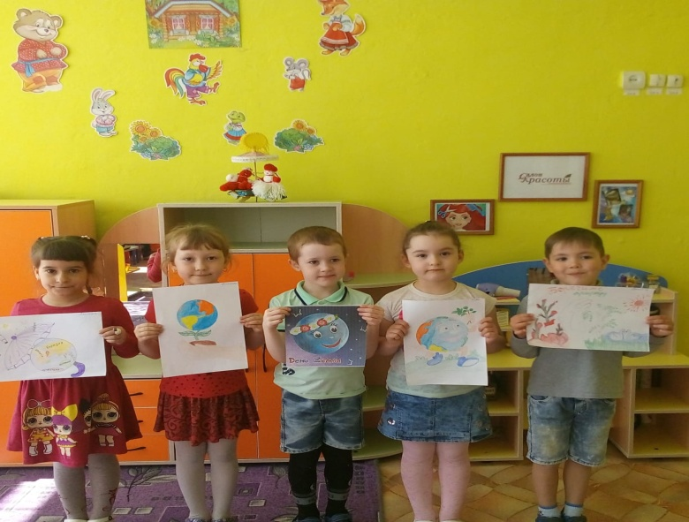

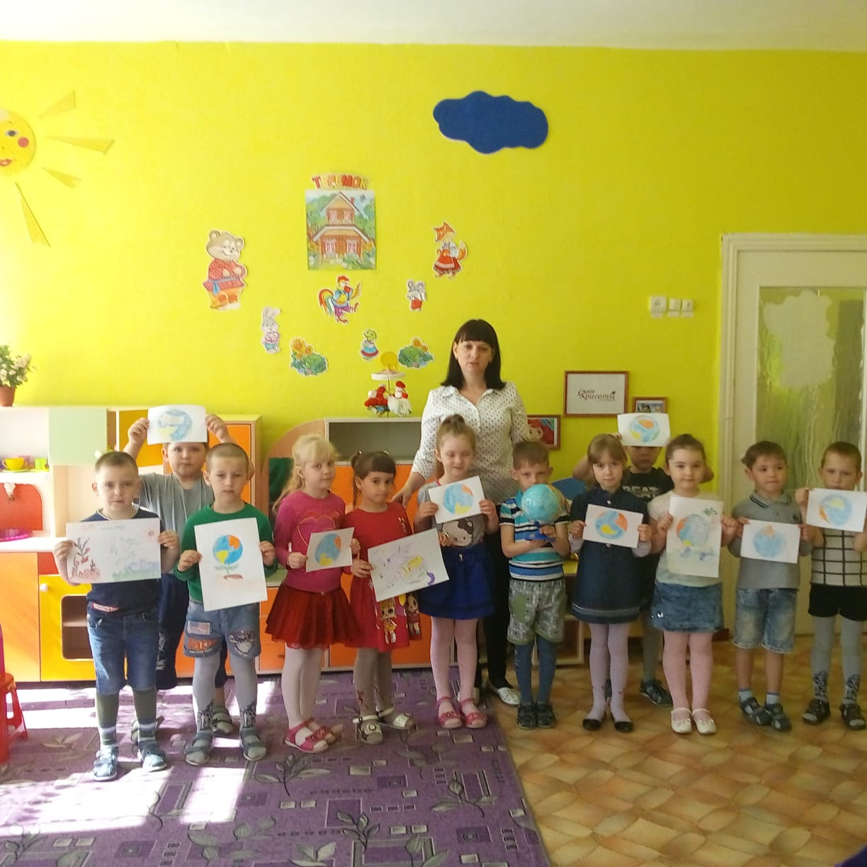 Наша планета - Земля, очень щедра и богата:
Горы, поля и леса – дом наш родимый, ребята!

Давайте будем беречь планету,
Другой такой, на свете нет!
Развеем над нею и тучи, и дым,
В обиду её никому не дадим!

Беречь будем птиц, насекомых, зверей.
От этого станем мы только добрей.
Украсим всю Земля садами, цветами,
Такая планета нужна нам всем с вами

